**Xây dựng hệ thống phục vụ giao hàng bằng Drone delivery**

Mô tả kịch bản bài toán: Drone delivery sẽ tìm đường tới địa điểm giao hàng bằng hệ thống định vị GPS, khi đến nơi Drone delivery sẽ nhận diện người cần được giao hàng để tiến hành giao hàng, cụ thể:

# Mô hình hoạt động

Mô tả kịch bản bài toán: Drone delivery sẽ tìm đường tới địa điểm giao hàng khi đến nơi Drone delivery sẽ nhận diện người cần được giao hàng để tiến hành giao hàng, cụ thể gồm 2 công việc sau:

## Di chuyển tới điểm đích

Bước 1: Phát thông báo Drone chuẩn bị giao hàng, đề nghị người dùng bật GPS, nếu không chờ một khoảng thời gian khác rồi thông báo lại, nếu có, tiến hành giao hàng

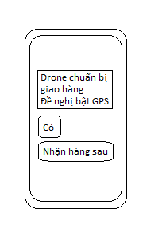

Bước 2: Đi tới địa điểm giao hàng bằng cách sử dụng GPS ( sai số tối đa 50 m)

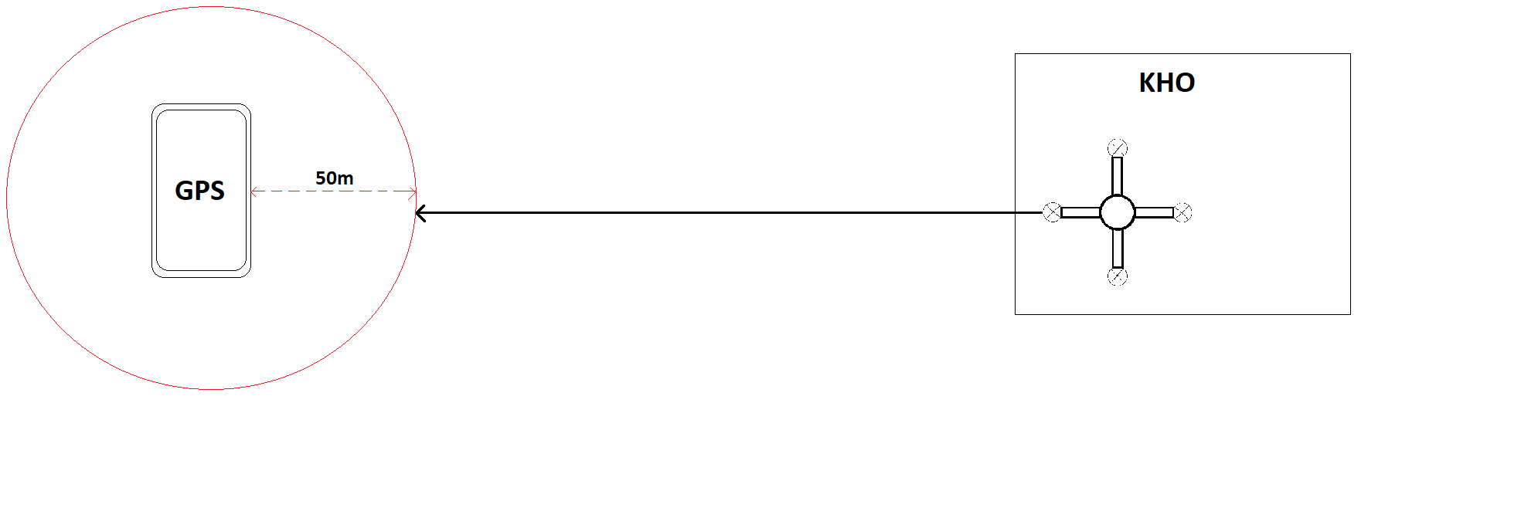

### Vấn đề gặp phải

Va chạm với các vật thể khác trong quá trình di chuyển, bao gồm vật thể tĩnh và vật thể động

### Chức năng

|  |  |  |  |
| --- | --- | --- | --- |
| STT | Chức năng | Lợi ích | Định hướng giáp pháp |
| 1 | Nhận diện và tránh va chạm với vật thể tĩnh | Phát hiện các vật thể tĩnh như ống khói. | Sử dụng các cảm biến (chưa tìm hiểu) |
| 2 | Nhận diện và tránh va chạm với vật thể động | Để phát hiện các vật thể chuyển động, như chim hoặc drone khác | Sử dụng thị giác máy tính với bài toán khoanh vùng vật thể (chưa tìm hiểu) |

## Tiếp cận người nhận hàng

Bước 1: Khi tới gần khu vực giao hàng sẽ tìm người nhận hàng bằng cách sử dụng công nghệ kết nối gần để xác định vị trí tiệm cận chính xác, sau đó lại gần và tìm vị trí thích hợp để giao hàng.

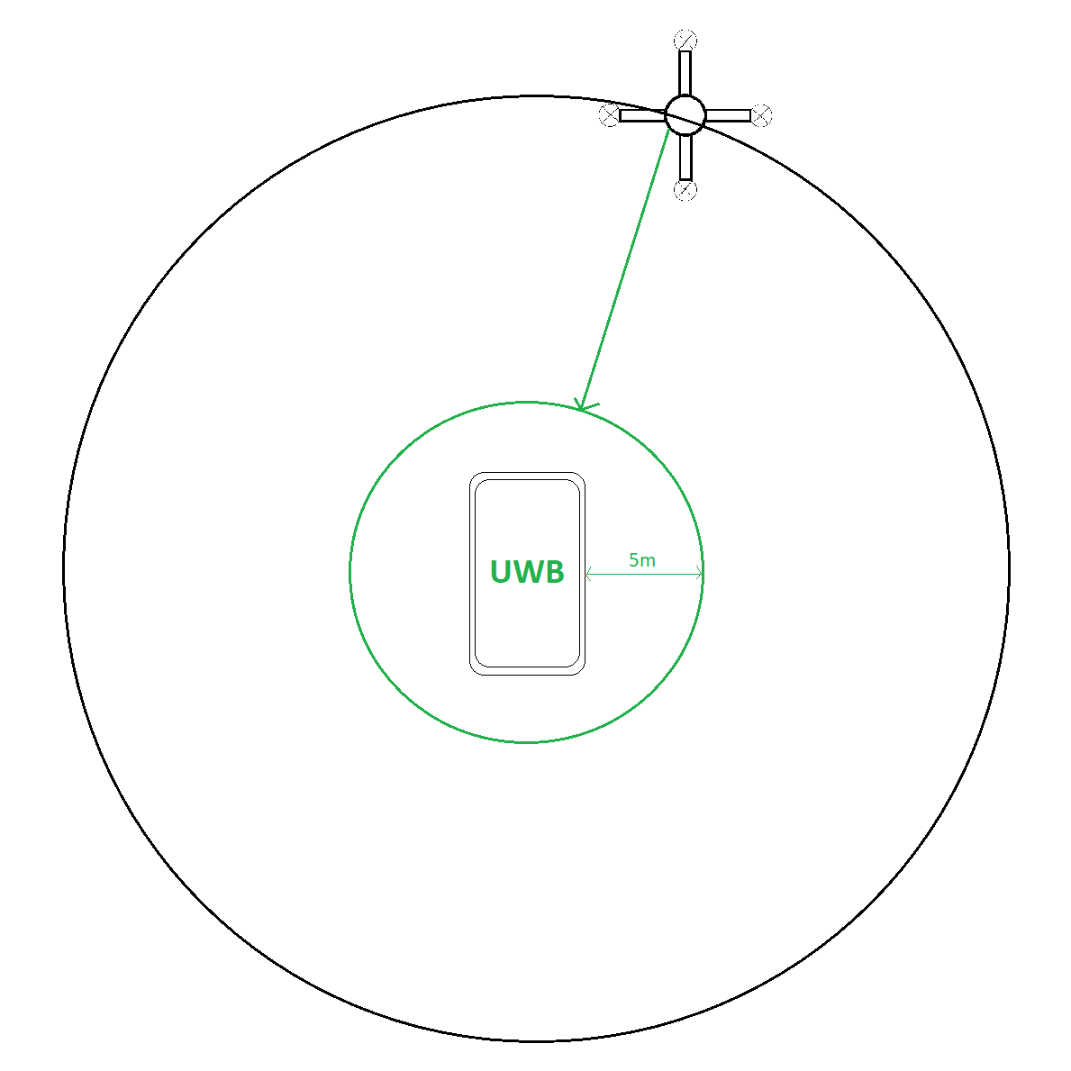

Bước 2: Xác định khuôn mặt người nhận hàng

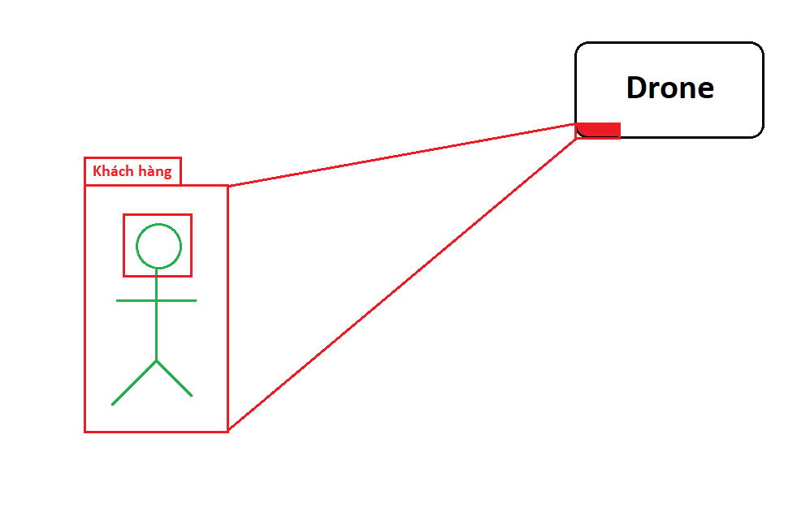

Bước 3: Khi tiến dần đến độ cao và khoảng cách tiêu chuẩn (Cần phải tránh các vật thể hình dây như dây điện, dây phơi)-> tiến hành thả dây xuống

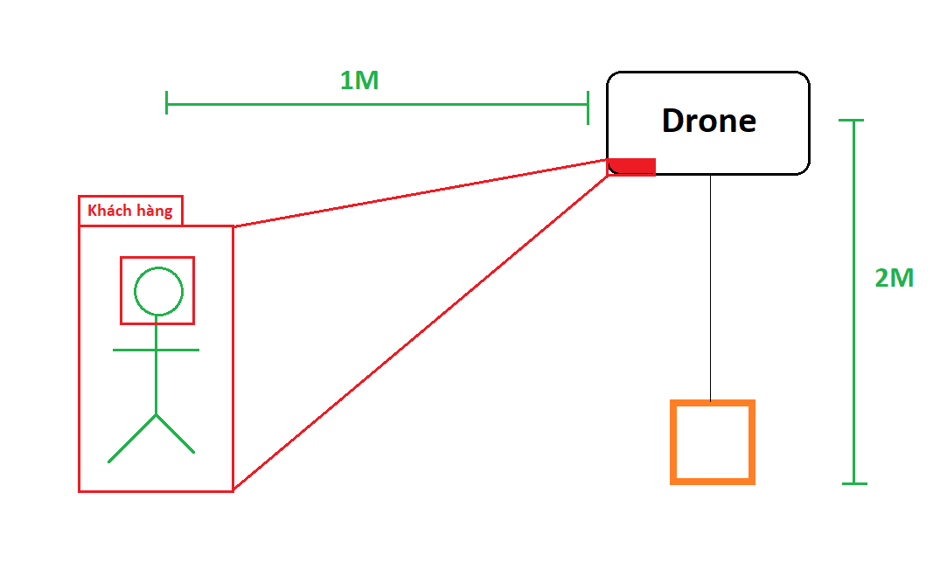

Bước 4: Giao hàng xong thì thu dây và quay trở về kho

### Vấn đề gặp phải

Sân của khách hàng có thể có dây phơi quần áo, dây điện thoại hoặc dây điện. Phát hiện dây là một trong những thách thức khó khăn nhất đối với các chuyến bay ở độ cao thấp.

### Chức năng đề xuất

|  |  |  |  |
| --- | --- | --- | --- |
| STT | Chức năng | Lợi ích | Định hướng giải pháp |
| 1 | Xác định chính xác vị trí người nhận hàng | Xác định được cần di chuyển tới đâu để gặp người nhận hàng | Công nghệ UWB |
| 2 | Phát hiện và nhận diện khuôn mặt khách hàng | Tìm và xác nhận người sẽ được giao hàng | Sử dụng thị giác mày tính |
| 3 | Xác định độ cao so với mặt đất | Máy bay không người lái cầm một độ cao thích hợp để tiến hành thả dây | Sử dụng cảm biến ( chưa tìm hiểu) |

# Tiêu chuẩn an toàn

Để đảm bảo an toàn hơn, máy bay không người lái sẽ bay ở độ cao thấp dưới 1 km

# Chức năng

## Xác định chính xác vị trí người nhận hàng

Khi đã tới khu vực cần giao hàng bằng GPS thì địa điểm này thường sai số khoảng từ 5 – 10 m trong môi trường bình thường. Con số này sẽ tăng lên từ 10 – 50 m nếu ở môi trường có nhiều vật cản (nhà cao tầng, nhiều mây, nhiều cây cao). Vì vậy cần một công nghệ khác nữa để có thể tìm kiếm chính xác vị trí người đó

### Công nghệ Ultra-wideband (UWB)

Công nghệ UWB là một giao thức truyền thông không dây phạm vi ngắn hoạt động thông qua sóng vô tuyến ở băng thông tần số rộng, có khả năng nhận dạng không gian và hướng một cách chính xác cũng như cho phép các thiết bị di động hiểu chính xác về môi trường xung quanh. Giao thức truyền thông UWB cho phép nhiều loại thiết bị kết nối thông minh và thực hiện một loạt các chức năng như thanh toán di động một cách an toàn và không cần chạm, định vị bộ điều khiển từ xa. UWB cung cấp khả năng định vị chính xác cao ở các khu vực trong nhà rộng lớn và đông đúc, chính vì vậy, điện thoại thông minh được trang bị công nghệ này có thể sử dụng cho các mục đích như điều hướng các nhà ga sân bay để tìm nhà hàng hoặc xác định vị trí xe của bạn đang đậu tại một bãi đậu xe trong khu vực đông đúc. Hỗ trợ UWB bắt đầu xuất hiện trên điện thoại thông minh cao cấp vào năm 2019.

**Cách hoạt động:**

Cảm biến phát UWB hoạt động bằng cách gửi hàng tỷ xung (Ultra Wideband trước đây được gọi là "vô tuyến xung") trên tần số phổ rộng. Một cảm biến thu có thể liên tục quét toàn bộ căn phòng và khóa chính xác vào một vật thể như chùm tia laze để khám phá vị trí của vật thể. Các xung được gửi đi khoảng một hai nano giây, giúp UWB đạt được độ chính xác theo thời gian thực.

Để tăng phạm vi tiếp nhận và độ tin cậy của Ultra Wideband, hệ thống ăng ten phân tán MIMO (nhiều đầu vào và nhiều đầu ra) đã được thêm vào tiêu chuẩn cho phép các mạng tầm ngắn. Ăng-ten có thể được nhúng vào điện thoại thông minh hoặc các thiết bị khác như dây đeo tay hoặc chìa khóa thông minh.

Khi một điện thoại thông minh có UWB (như iPhone mới nhất) đến gần một thiết bị UWB khác, cả hai sẽ bắt đầu đo khoảng cách chính xác của chúng. Phạm vi được thực hiện thông qua các phép đo "Thời gian bay" (ToF) giữa các thiết bị; chúng được sử dụng để tính toán thời gian khứ hồi của các gói hỏi đáp / phản hồi. Dựa trên tiêu chuẩn IEEE 802.15.4a, Ultra Wideband có thể xác định vị trí tương đối của các thiết bị ngang hàng với đường ngắm lên đến 200 mét.

 Thiết bị UWB sẽ tính toán vị trí chính xác của một đối tượng hỗ trợ UWB khác - chẳng hạn như chìa khóa ô tô hoặc điều khiển từ xa của tivi. (Nếu thiết bị đang chạy dịch vụ điều hướng trong nhà, thiết bị hỗ trợ UWB phải biết vị trí tương đối của nó với "neo" cố định của UWB và tính toán vị trí của nó trên bản đồ khu vực.) Với phạm vi chính xác, công nghệ UWB có lợi thế về cả độ chính xác và bảo mật so với Bluetooth và WiFi.

**Sản phẩm ứng dụng có thể lắp lên Drone Dilivery**

Chip đơn DW1000 CỦA DecaWaveIEEE802.15.4-2011 Bộ thu phát không dây UWB với IC cung cấp một cách tiếp cận mới cho hệ thống định vị thời gian thực. Với phạm vi phủ sóng cao hơn tiêu chuẩn thông thường nhờ kết hợp thêm công nghệ coherent optics. DW1000 làm tất cả điều đó với yêu cầu năng lượng tối thiểu, trong khi tốc độ nhanh hơn 50 lần so với độ trễ GPS tiêu chuẩn.

* Phạm vi hoạt động: Bán kính 290m
* Độ chính xác: 5cm
* Giá thành dao động từ 290.000 - 300.000 vnd

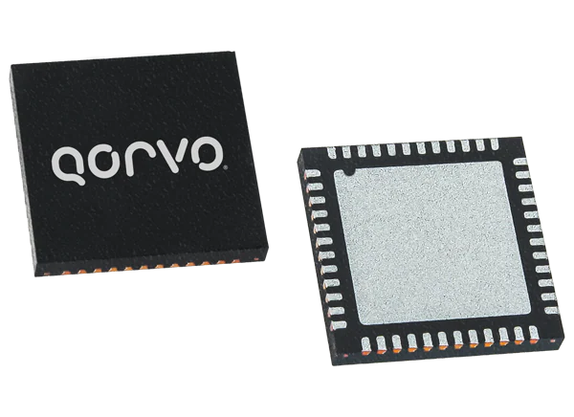

## Phát hiện và nhận diện khuôn mặt khách hàng

**Dataset**: Bộ dữ liệu thu được bao gồm 23105 khuôn mặt của 1020 người có mặt trên Wikipedia Việt Nam. Trong trung bình 1 người là có gần 20 ảnh, có 7 người có số ảnh ít nhất là 2 ảnh, người nhiều nhất có 105 ảnh.

Thư viện: **Numpy**, **OpenCV,** Pytorch ( torch, torch vission, FaceNet, MTCNN)

**SVM**

# Face identification

Có 2 phương pháp chính:

* One short learning
* Similar learning

Gồm 2 bài toán con

* Face detection
* Face reco

## Các mô hình hiện tại

**Face reco**

FaceNet

Cos-Face

[Arc-Face](https://viblo.asia/p/arcface-mot-buoc-tien-trong-nhan-dien-khuon-mat-LzD5dW7EljY): ra đời 2019

Sub-Arc Face: Ra đời 2020

VPL: Ra đời 2021

**Face detection**

MTCNN

RetinaFace

SCRFD

## Thư viện

|  |  |  |
| --- | --- | --- |
|  | Các model có sẵn | Đánh giá |
| DeepFace | FaceNet  InsightFace |  |
| InsignFace | RetinaFace  Sub-Arc Face |  |

# Tài liệu tham khảo

*Semi Conductor Store.* (2021, 11 7). Được truy lục từ https://www.semiconductorstore.com/cart/pc/viewPrd.asp?idproduct=50015

*Vina Fe.* (2021, 11 7). Được truy lục từ http://iottuonglai.com/ultra-wideband-la-gi.html